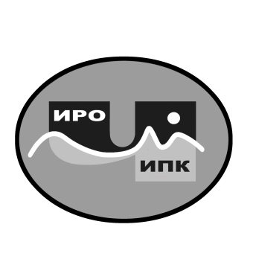
ГОСУДАРСТВЕННОЕ АВТОНОМНОЕ УЧРЕЖДЕНИЕ
ДОПОЛНИТЕЛЬНОГО ПРОФЕССИОНАЛЬНОГО ОБРАЗОВАНИЯ
ЧУКОТСКОГО АВТОНОМНОГО ОКРУГА
«ЧУКОТСКИЙ ИНСТИТУТ РАЗВИТИЯ ОБРАЗОВАНИЯ
И ПОВЫШЕНИЯ КВАЛИФИКАЦИИ»
Центр непрерывного повышения
профессионального мастерства

Информационная справка
о результатах обучения на платформе
ФГАОУ ДПО «Академия Минпросвещения России»
по ДПП (пк) «Организация методического сопровождения профессионального развития педагогов на уровне образовательных организаций» в 2022 году

1. Характеристика ДПП (пк) «Организация методического сопровождения профессионального развития педагогов на уровне образовательных организаций».
В целях развития и совершенствования единой системы научно-методического сопровождения педагогических работников и управленческих кадров в 2022 году было проведено обучение по дополнительной профессиональной программе (повышения квалификации) «Организация методического сопровождения профессионального развития педагогов на уровне образовательных организаций».
2. Объем программы - 40 академических часов.
3. Форма обучения – заочная с использованием дистанционных образовательных технологий.
4. Сроки реализации программы - с 12 сентября по 10 ноября 2022 года.
5. Регистрация на обучение по ДПП (пк) осуществлялась по ссылке - https://education.apkpro.ru/courses/481
По ДПП (пк) «Организация методического сопровождения профессионального развития педагогов на уровне образовательных организаций» успешно окончил обучение Рябков Артём Валентинович, заместитель директора по ИТ, МБОУ «Центр образования п. Угольные Копи».

Региональный координатор программ ДПО,

методист ЦНППМ К.И. Новикова

